**新疆维吾尔自治区自治区民政厅** **2019** **年** **部门预算公开**

**目录**

**第一部分** **自治区民政厅概况**

一、民政部门的主要职责

二、机构设置及人员情况

**第二部分** **2019** **年部门预算公开表**

一、自治区民政厅收支总体情况表

二、自治区民政厅收入预算情况表

三、自治区民政厅支出总体表

四、财政拨款收支总体表

五、一般公共预算支出情况表

六、一般公共预算基本支出情况表

七、项目支出情况表

八、一般公共预算“ 三公”经费支出情况表

九、政府性基金预算支出情况表

**第三部分** **2019** **年部门预算情况说明**

一、关于自治区民政厅收支总体情况表

二、关于自治区民政厅 2019 年收入预算情况的总体说明

三、关于自治区民政厅 2019 年支出预算情况的总体说明

四、关于自治区民政厅 2019 年财政拨款收入支出预算情况的总 体说明

五、关于自治区民政厅 2019 年一般公共预算当年拨款情况的总 体说明

六、关于自治区民政厅 2019 年一般公共预算基本支出情况的说 明

七、关于自治区民政厅 2019 年项目支出情况说明

八、关于自治区民政厅 2019 年一般公共预算“ 三公”经费预算 情况说明

九、关于自治区民政厅 2019 年政府性基金预算拨款情况说明

十、其他重要事项的情况说明

**第四部分** **名词解释**

第一部分 自治区民政厅单位概况

一、主要职能

(一)贯彻执行国家、 自治区关于民政工作的法律、法规、规 章、政策;拟订民政事业发展规划并组织实施。

(二)拟订社会救助规划、政策和标准,健全城乡社会救助体 系,指导有意愿的特困老人集中供养和孤儿集中收养;拟订社会 保障兜底脱贫政策和标准,指导城乡最低生活保障、临时救助。

(三)拟订社会团体、社会服务机构、基金会的登记管理法规 草案、政策;承担全区性社会团体、社会服务机构、基金会登记 管理、监督责任;指导社会组织党建工作。

(四)拟订城乡基层群众自治建设和社区治理的规划、政策和 标准;指导加强和完善城乡基层政权及社区治理,推动基层民主 政治建设;指导城乡社区服务体系建设。

(五)拟订行政区划、行政区域界线和地名管理政策和标准; 指导行政区划调整、行政区域界线勘定和管理、地名管理;负责 乡级行政区划调整的审核。

(六)拟订婚姻登记、殡葬管理政策;指导婚姻登记、殡葬服 务机构管理,推进婚俗和殡葬改革;负责涉外婚姻登记。七)拟订 老年人福利和养老服务业发展规划、法规草案政策和标准,推进

社会养老服务体系建设;指导养老机构和特困人员救助供养机构 建设和管理。

(八)拟订儿童福利、儿童收养和儿童保护政策、标准;健全 农村留守儿童关爱体系和困境儿童保障制度;指导儿童福利收养 登记、未成年人保护机构管理;承办涉外儿童收养。

(九)拟订生活无着的流浪、乞讨人员救助政策和标准;指导救助 管理和机构建设工作。

(十)拟订促进慈善事业发展规划、政策和标准;指导社会捐 助,监管慈善行为;负责福利彩票发行管理。

(十一)拟订残障福利发展政策和标准;指导残障福利和康复 辅助器具行业发展;指导民政职贵范围内的精神卫生工作。

(十二)拟订社会工作发展规划、政策和职业规范,指导社会 工作人才和志愿者队伍建设。

(十三)完成自治区党委、自治区人民政府交办的其他任务。

二、机构设置及人员情况

自治区民政厅的部门预算包括：厅本级预算及下属 12 家预 算单位在内的汇总预算。

自治区民政厅部门本级下设 14 个处室，分别是：

(一)办公室。负责机关日常运转工作。承担文电、会务、督 查督办、应急值班、政务公开、安全保卫、信访、建议提案办理

等工作。

(二)政策法规宣传处。组织民政政策理论研究;负责法治宣 传教育;组织地方性法规和政府规章草案的起草、审核;承担机关 规范性文件的合法性审查;承办相关行政复议和行政应诉;牵头 民政领域全面深化改革和行政审批制度改革;负责民政宣传、新 闻发布;负责民政网络和门户网站管理。

(三)规划财务处。拟订民政事业发展规划和民政事业资金管 理相关制度并组织实施;指导和监督中央及自治区财政拨付的民 政事业资金分配、管理和使用;指导民政项目规划、建设和管理; 负责部门预算、决算的编制和执行,指导机关、直属单位财务工 作;负责机关及直属单位国有资产管理;负责民政审计和统计管 理。

(四)社会组织管理局(社会组织执法监督局)。拟订社会团体、 社会服务机构、基金会的登记管理法规草案、政策;指导各地对 社会团体、社会服务机构、基金会的登记管理和行政执法监督, 并按照管辖权限依法进行登记管理和行政执法监督;承担职责范 围内的社会组织党建工作。

(五)社会救助局。拟订社会救助规划、政策和标准,健全城乡 社会救助体系;拟订社会保障兜底脱贫政策和标准,指导精准认 定救助对象、精准落实救助政策;指导城乡居民最低生活保障、

临时救助;拟订困难群众救助补助资金分配方案;督查各地救助 资金的落实、使用和发放;承担社会救助信息管理;指导低收入家 庭经济状况信息核对。

(六)基层政权建设和社区治理处。拟订城乡基层群众自治建 设和社区治理的规划、政策及标准;指导加强和完善基层政权及 城乡社区治理;指导乡镇政府服务能力建设;指导村(居)民自治 和基层民主政治建设及服务管理,指导村(居)规民约制定;指导 推动社区服务体系建设。

(七)区划地名处。拟订行政区划、行政区域界线、地名管理 政策和标准;指导行政区划的调整,负责乡级行政区划的设立、撒 销、更名、行政区域界线变更和人民政府驻地迁移的审核;负责 确定、公布乡级行政区划代码;指导地县级行政区域界线的勘定 和管理;指导地名管理,负责区内重要自然地理实体命名、更名的 审核;指导兵团设市行政区划调整和行政区域界线墩定。

(八)社会事务处。拟订婚姻、殡葬管理政策;指导婚姻登记 和殡葬管理,推进婚俗和殡葬改革;指导涉外和涉港澳台居民、华 侨、边民婚姻管理;承担婚姻登记信息管理;指导公益性公墓和墓 地管理,负责经营性公墓的审批;指导婚姻、殡葬服务机构建设、 管理和安全生产。

(九)养老服务处。拟订老年人福利和养老服务业发展规划、

法规草案、政策和标准;指导社会养老服务体系建设和养老服务 业的监督管理、行业规范;指导民办养老服务机构的发展;指导农 村留守老年人关爱服务;指导养老服务人才队伍建设;指导养老 机构和特困人员救助供养机构建设、管理和安全生产。

（十）儿童福利处。拟订儿童福利、儿童收养、儿童保护和生 活无着的流浪、乞讨人员救助政策和标准;健全农村留守儿童关 爱体系和困境儿童保障制度;指导儿童福利收养登记,承办涉外 儿童收养业务;指导生活无着的流浪、乞讨人员救助管理;指导儿 童福利机构、救助管理机构建设、管理和安全生产。

(十一)慈善事业促进和社会工作处。拟订促进慈善事业、残 障福利、社会工作的发展规划、政策和标准;指导实施慈善信托、 慈善表彰、宣传、培训和社会捐助;拟订福利彩票管理制度,监督 福利彩票的发行和销毁,管理监督福利彩票代销行为;指导残障 福利、精神卫生福利和康复辅助器具行业发展,指导精神卫生福 利机构建设、管理和安全生产;指导社会工作专业人才和志愿者 队伍建设。

(十二)人事处。承担机关和直属单位干部人事、机构编制、 工资福利、教育培训;承担民政科技管理、行业标准化和职业技 能人才队伍建设。

（十三）机关党委。负责机关和直属单位的党群、纪检监察

工作。

（十四）离退休干部工作处。负责机关离退休干部工作,指 导直属单位离退休干部工作。

**二、机构设置及人员情况**

本部门中，行政单位 1 家，参公管理事业单位 1 家,事业单 位 11 家，纳入自治区民政厅 2019 年部门预算编制范围的二级预 算单位包括：

1.新疆维吾尔自治区民政厅(本级) 2.新疆维吾尔自治区救助管理站

3.新疆维吾尔自治区地名标准化中心 4.新疆荣军医院

5.新疆维吾尔自治区救灾物资储备服务中心

6.新疆维吾尔自治区军队离退休干部第一休养所 7.新疆维吾尔自治区民政康复中心

8.新疆静宁医院

9.新疆维吾尔自治区减灾中心

10.新疆维吾尔自治区军队离退休干部安置管理服务中心

11.新疆维吾尔自治区社会工作人才资源开发中心 12.新疆维吾尔自治区军队离退休干部第二休养所 13.新疆维吾尔自治区军队离退休干部第三休养所

自治区民政厅编制数 665，实有人数 894 人，其中：在职 562 人，减少 102 人； 退休 319 人，增加 25 人；离休 13 人，减少 3 人。

第二部分 2019 年部门预算公开表

**表一：**

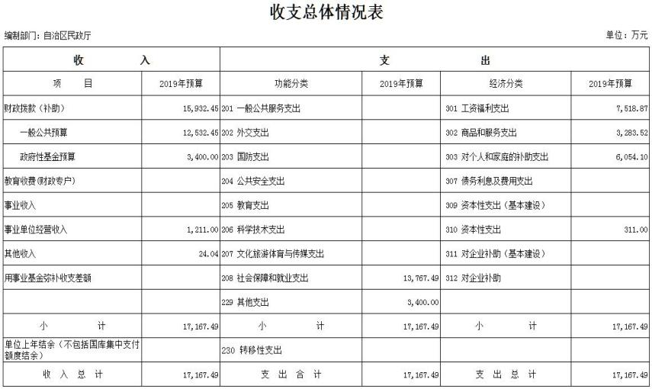

**表二：**

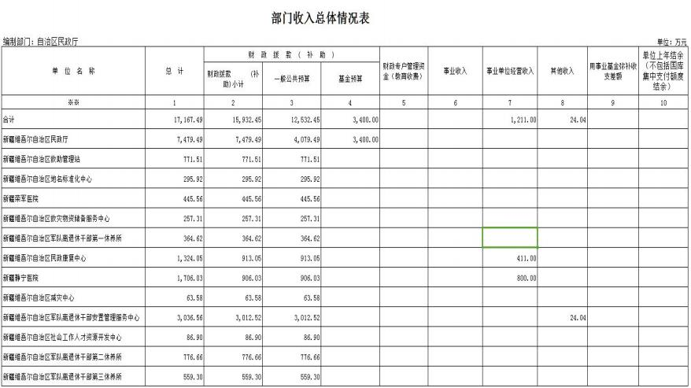

**表三：**

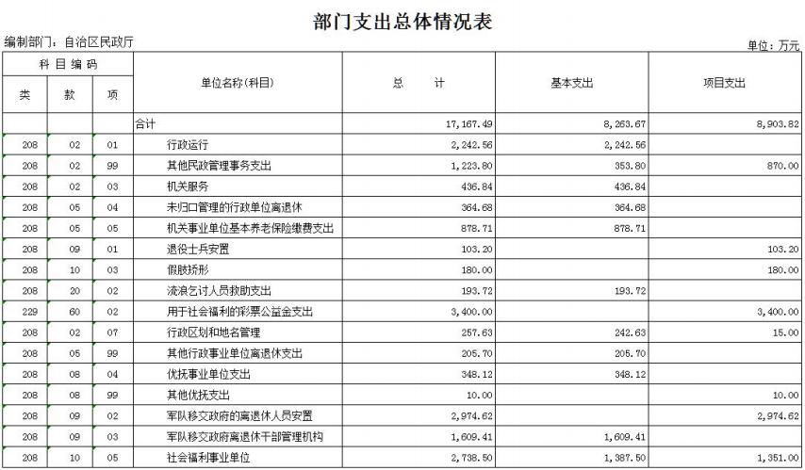

**表四：**

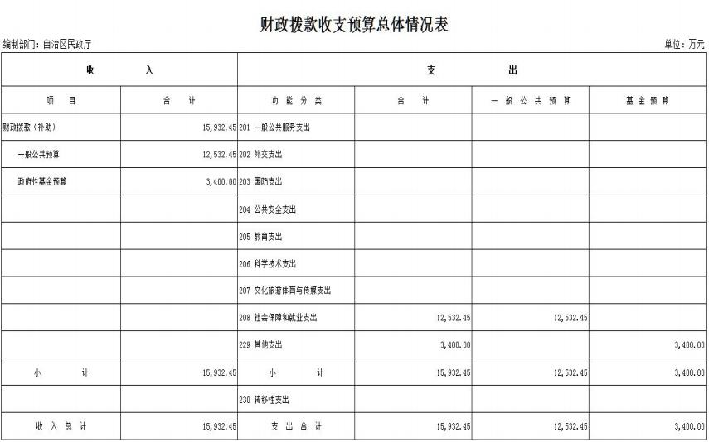

**表五：**

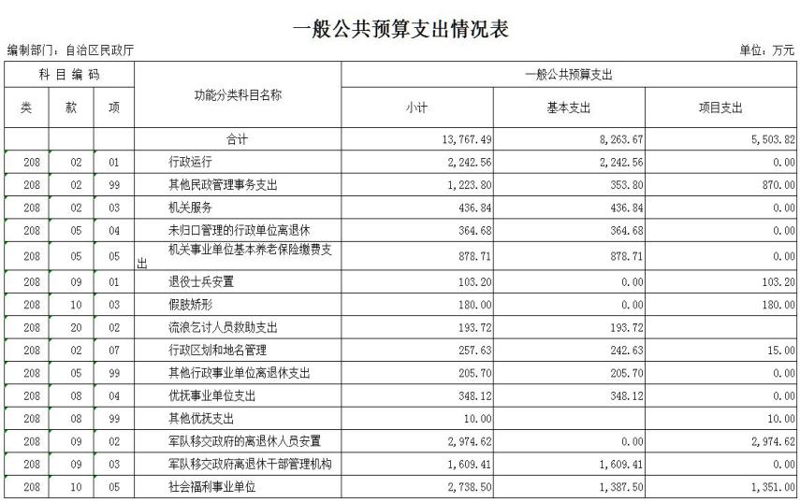

**表六：**

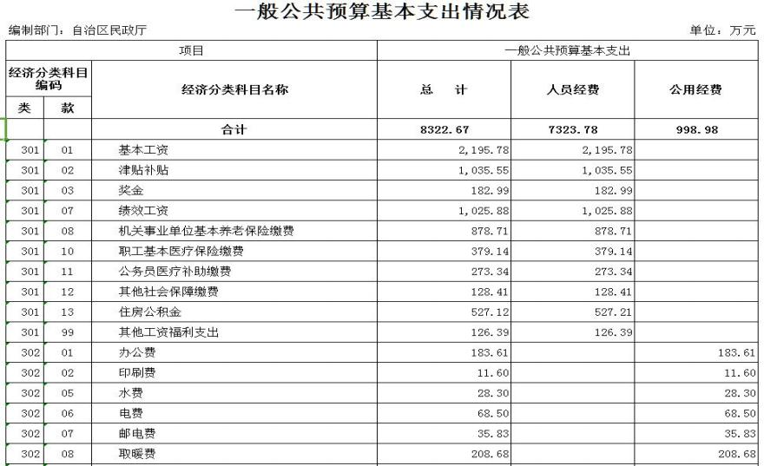

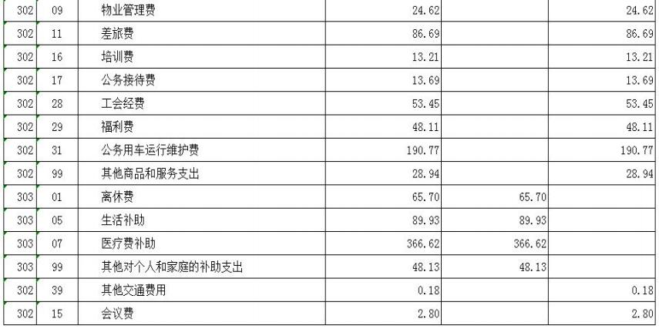

**表七：**

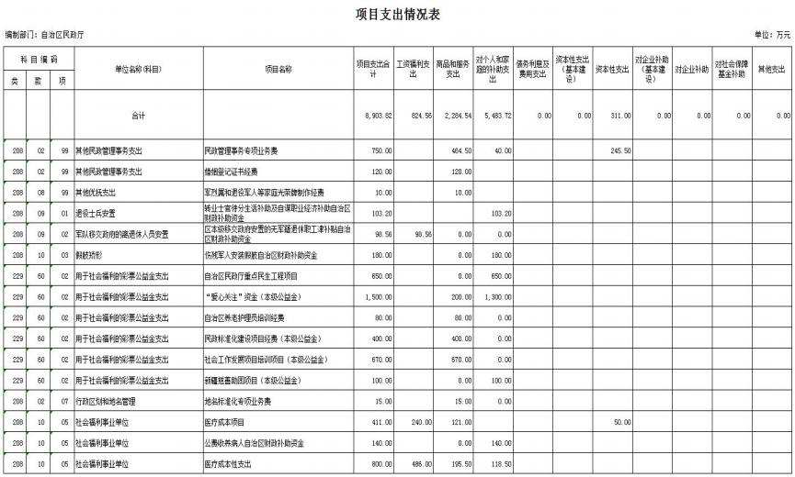

**表八：**

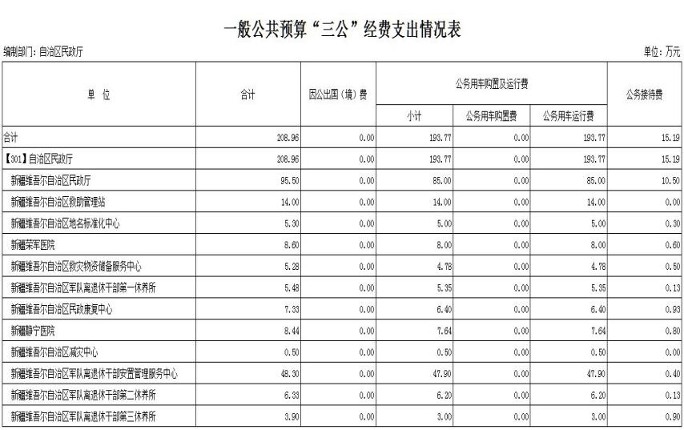

**表九：**

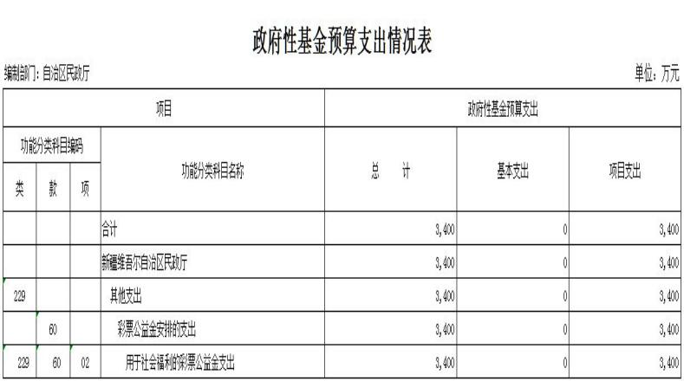

第三部分 2019 年部门预算情况说明

一、关于自治区民政厅 2019 年收支预算情况的总体说明

按照全口径预算的原则， 自治区民政厅 2019 年所有收入和 支出均纳入部门预算管理。收支总预算 17167.49 万元。

收入预算包括：一般公共预算、政府性基金预算、事业收入、 事业单位经营收入、其他收入等。

支出预算包括：社会保障和就业支出、其他支出。

二、关于自治区民政厅2019 年收入预算情况说明

自 治 区 民 政 厅 收 入 预 算 17,167.49 万 元 ， 一 般 公 共 预 算 12,532.45 万元， 占 73%，比上年减少 30.79 万元，主要原因是个别 直属事业单位业务经费略有减少；

政府性基金预算 3400 万元， 占 19.8%， 比上年增加 700 万元， 主要原因是民政厅本级重点民生工程项目资金有所增加；

财政专户管理资金 0 万元；

事业收入 1,211 万元，占 7%，比上年增加 554.52 万元，主要 原因是民政医疗机构医疗收入增加；

事业单位经营收入 0 万元，占 0%，比上年增加（减少） 0 万元；

其他收入 24.04 万元，占 0.1%，比上年增加 24.04 万元，主 要原因是自治区军队离退休干部安置管理服务中心将其他收入 支出列入当年预算；

用事业基金弥补收支差额 0 万元， 占 0%。

单位上年结余（不包括国库集中支付额度结余）8,533.62 万元， 占 43.32%， 比上年减少 11252.75 万元，主要原因 2018 年预算执行进度较好。

三、关于自治区民政厅2019 年支出预算情况说明

自治区民政厅 2019 年支出预算 17,167.49 元，其中：基本 支出 8,263.67 万元， 占 48.13%， 比上年减少 43.29 万元，主要 原因是公用经费减少。

项目支出 8,903.82 万元，占 51.86%，比上年增加 1,291.06 万元，主要原因是厅机关政府性基金预算项目和直属医疗单位的 医疗成本性支出增加。

四、关于自治区民政厅2019 财政拨款收支预算情况的总体 说明

2019 年财政拨款收支总预算 15,932.45 万元。

收入预算包括：一般公共预算拨款 12,532.45 万元，政府性 基金预算拨款 3,400.00 万元。

支出预算包括：社会保障和就业支出 13,767.49 万元，其他 支出 3,400.00 万元。

五、关于自治区民政厅2019 年一般公共预算当年拨款情况 说明

**（一）一般公用预算当年拨款规模变化情况**

自 治 区 民 政 厅 2019 年 一 般 公 共 预 算 拨 款 基 本 支 出 12,532.45 万元，比上年执行数减少 30.79 万元，下降 0.2%。主 要原因是个别直属事业单位业务经费略有减少;

**（二）一般公共预算当年拨款结构情况**

1.社会保障和就业（类）12,532.45 万元， 占 78.65%。 2.其他支出 3,400.00 万元， 占 21.34%。

**（三）一般公共预算当年拨款具体使用情况**

1.社会保障和就业支出（类）民政管理事务（款）行政运行 （项）2019 年预算数为 2,242.56 万元，比上年执行数减少 52.74 万元，下降 2.3%，主要原因是人数较上年有所减少；

2.社会保障和就业支出（类）民政管理事务（款）机关服务 （项）2019 年预算数为 436.84 万元， 比上年执行数增加 2.64 万元，增加 0.6%，主要原因是商品服务支出预算略有增加；

3.社会保障和就业支出（类）民政管理事务（款）行政区划 和地名管理（项）2019 年预算数为 257.63 万元， 比上年执行数

减少 6.15 万元，下降 2.33%，主要原因是地名标准化中心在职人 员正常减少；

4.社会保障和就业支出（类）民政管理事务（款）其他民政 管理事务支出（项）2019 年预算数为 1,223.8 万元，比上年执行 数减少 140.57 万元，下降 10.3%，主要原因是民政管理事务专项 业务经费减负较大；

5.社会保障和就业支出（类）行政事业单位离退休（款）未 归口管理的行政单位离退休（项）2019 年预算数为 289.1 万元， 比上年执行数减少 80.52 万元，下降 21.78%，主要原因是离休老 干部人数较上年减少两人，相关支出相应下降；

6.社会保障和就业支出（类）行政事业单位离退休（款）机 关事业单位基本养老保险缴费支出（项）2019 年预算为 878.81 万元，比上年执行数减少 4.22 万元，下降 0.48%，主要原因是行 政单位退休干部人数较上年减少，相关支出相应下降；

7.社会保障和就业支出（类）行政事业单位离退休（款）其 他行政事业单位离退休支出（项）2019 年预算为 205.7 万元，比 上年执行数增加 19.32 万元，增加 10.36%，主要原因是事业单位 退休干部人数较上年增加，相关支出相应增长；

8.社会保障和就业支出（类）抚恤（款）优抚事业单位支出 （项）2019 年预算为 348.12 万元，比上年执行数减少 9.88 万元，

减少 2.76%，主要原因是优抚事业单位业务补助资金减少；

9.社会保障和就业支出（类） 社会福利（款）社会福利事 业单位（项）2019 年预算为 2,738.5 万元， 比上年执行数增加 1,255.87 万元，增长 84.71%，主要原因是社会福利单位人员较 上年增加较多，同时事业收入也较上年增幅较大；

10.社会保障和就业支出（类） 临时救助（款）流浪乞讨人 员救助支出 2019 年预算为 193.72 万元，比上年执行数增加 6.61 万元，增长 3.53%，主要原因是救助管理人员量较上年有所增加。

六、关于自治区民政厅2019 年一般公共预算基本支出情况 说明

自治区民政厅 2019 年一般公共预算基本支出 8,263.67 万 元， 其中：

人员经费 7,264.69 万元，主要包括：基本工资、津贴补贴、 奖金、伙食补助费、绩效工资、机关事业单位基本养老保险缴费、 职业年金缴费、职工基本医疗保险缴费、公务员医疗补助缴费、 其他社会保障缴费、住房公积金、医疗费、其他工资福利支出、 离休费、退休费、退职（役）费、抚恤金、生活补助、救济费、 医疗费补助、助学金、奖励金、个人农业生产补贴、其他对个人 和家庭的补助等。

公用经费 998.98 万元，主要包括：办公费、印刷费、咨询 费、手续费、水费、电费、邮电费、取暖费、物业管理费、差旅 费、因公出国（境）费、维修（护）费、租赁费、会议费、培训 费、公务接待费、专用材料费、被装购置费、专用燃料费、劳务 费、委托业务费、工会经费、福利费、公务用车运行维护费、其 他交通费用、税金及附加费用、其他商品和服务支出、办公设备 购置、专用设备购置等。

七、关于自治区民政厅2019 年项目支出情况说明

**（一）项目名称：** **民政管理事务专项业务费**

设立的政策依据：《新疆维吾尔自治区民政厅职能配置、内 设机构和人员编制规定》

预算安排规模：750 万元

项目承担单位： 自治区民政厅

资金分配情况： 自治区本级单位执行不对地州分配 资金执行时间：2019 年

**（二）项目名称：婚姻登记证书经费**

设立的政策依据：《中华人民共和国婚姻法》、《婚姻登记

条例》、《婚姻登记工作规范》 预算安排规模：120 万元

项目承担单位： 自治区民政厅社会事务处

资金分配情况： 自治区本级单位执行不对地州分配

资金执行时间：2019 年

**（三）项目名称：** **自治区民政厅重点民生工程项目**

设立的政策依据：《新疆维吾尔自治区彩票公益金管理办法》

预算安排规模：650 万元

项目承担单位： 自治区民政厅

资金分配情况： 自治区本级单位执行不对地州分配

资金执行时间：2019 年

**（四）项目名称：** **“爱心关注”资金**

设立的政策依据：《新疆维吾尔自治区彩票公益金管理办法》

预算安排规模：1500 万元

项目承担单位： 自治区民政厅

资金分配情况： 自治区本级单位执行不对地州分配

资金执行时间：2019 年

**（五）项目名称：** **自治区养老护理员培训经费**

设立的政策依据：《关于加快发展养老服务业的若干意见》、 《关于加快发展养老服务业的实施意见》

预算安排规模：80 万元

项目承担单位： 自治区民政厅社会救助局

资金分配情况： 自治区本级单位执行不对地州分配

资金执行时间：2019 年

**（六）项目名称：** **民政标准化建设项目经费**

设立的政策依据：《新疆维吾尔自治区标准化发展战略纲要 （2011-2020 年）》

预算安排规模：400 万元

项目承担单位： 自治区民政厅人事处

资金分配情况： 自治区本级单位执行不对地州分配 资金执行时间：2019 年

**（七）项目名称：社会工作发展项目培训项目**

设立的政策依据：《新疆社会工作人才队伍建设中长期发展 规划（2011－2020 年）》

预算安排规模：670 万元

项目承担单位： 自治区民政厅社工中心

资金分配情况： 自治区本级单位执行不对地州分配 资金执行时间：2019 年

**（八）项目名称：新疆慈善助困项目**

设立的政策依据：《国务院关于加强农村留守儿童关爱保护 工作的意见》

预算安排规模：100 万元

项目承担单位： 自治区民政厅慈善总会

资金分配情况： 自治区本级单位执行不对地州分配

资金执行时间：2019 年

**（九）项目名称：地名标准化专项业务费**

设立的政策依据：《新疆维吾尔自治区标准化发展战略纲要 （2011-2020 年）》

预算安排规模：15 万元

项目承担单位： 自治区地名标准化中心

资金分配情况： 自治区本级单位执行不对地州分配 资金执行时间：2019 年

**（十）项目名称：** **医疗成本项目**

设立的政策依据：《关于开展自治区本级 2019 年部门预算编制 工作的通知》

预算安排规模：411 万元

项目承担单位： 自治区康复中心

资金分配情况： 自治区本级单位执行不对地州分配 资金执行时间：2019 年

**（十一）项目名称：公费收养病人自治区财政补助资金**

设立的政策依据：《关于加强民政精神卫生福利机构服务能 力建设的实施意见》

预算安排规模：140 万元

项目承担单位：新疆静宁医院

资金分配情况：静宁医院为项目执行单位，不对地州进行分 配

资金执行时间：2019 年

**（十二）项目名称：** **医疗成本性支出**

设立的政策依据：《关于开展自治区本级 2019 年部门预算编制 工作的通知》

预算安排规模：800 万元

项目承担单位：新疆静宁医院

资金分配情况： 自治区本级单位执行不对地州分配 资金执行时间：2019 年

**（十三）项目名称：用其他收入安排的政府采购项目**

设立的政策依据：《关于开展自治区本级 2019 年部门预算编制 工作的通知》

预算安排规模：24.04 万元

项目承担单位： 自治区民政厅

资金分配情况： 自治区本级单位执行不对地州分配 资金执行时间：2019 年

八、关于自治区民政厅 2019 年一般公共预算“三公”经费 预算情况说明

自治区民政厅 2019 年“三公”经费财政拨款预算数为 204.46 万元，其中： 因公出国（境）费 0 万元，公务用车购置 0 万元， 公务用车运行费 190.77 万元，公务接待费 13.69 万元。

2019 年“三公”经费财政拨款预算比上年增加（减少） 万 元，其中： 因公出国（境）费增加（减少）0 万元，公务用车购 置费为 0，未安排预算。公务用车运行费减少 0.66 万元；公务接 待费减少 8.85 万元，主要原因是是自治区严格执行“ 三公”经 费只减不增总体原则。

九、关于自治区民政厅 2019 年政府性基金预算拨款情况说 明

自治区民政厅 2019 年政府性基金支出预算支出 3400 万元。 与上年相比增加 700 万元，增长 25%。主要原因是加大了对“爱 心关注”及重点民生项目资助力度。

其中：

1．其他支出（类）彩票公益金安排的支出（款） 用于社会 福利的彩票公益金支出（项）支出 100 万元，主要是用于新疆慈 善助困项目。

2.其他支出（类）彩票公益金安排的支出（款） 用于社会 福利的彩票公益金支出（项）支出 670 万元，主要是用于社会工 作发展项目培训项目。

3.其他支出（类）彩票公益金安排的支出（款） 用于社会 福利的彩票公益金支出（项）支出 400 万元，主要是用于民政标 准化建设项目经费。

4.其他支出（类）彩票公益金安排的支出（款） 用于社会 福利的彩票公益金支出（项）支出 80 万元，主要是用于自治区 养老护理员培训经费。

5.其他支出（类）彩票公益金安排的支出（款） 用于社会 福利的彩票公益金支出（项）支出 1500 万元，主要是用于“爱 心关注”资金。

6.其他支出（类）彩票公益金安排的支出（款） 用于社会 福利的彩票公益金支出（项）支出 650 万元，主要是用于自治区 民政厅重点民生工程项目 。

十、其他重要事项的情况说明

**（一）机关运行经费情况**

2019 年，厅本级 1 家行政单位、1 家参公管理事业单位和 12 家事业单位的机关运行经费财政拨款预算 495.03 万元， 比上年 预算减少 57.27 万元，下降 10.4%。主要原因是行政单位在职人 员较上年有所减少，运行经费相应压减。

**（二）政府采购情况**

2019 年， 自治区民政厅及下属单位政府采购预算 348.83 万 元，其中：政府采购货物预算 81 万元，政府采购工程预算 0 万 元，政府采购服务预算 267.83 万元。

2019 年度本部门面向中小企业预留政府采购项目预算金额 348.83 万元，其中：面向小微企业预留政府采购项目预算金额 348.83 万元。

**（三）** **国有资产占用使用情况**

截至 2018 年底， 自治区民政厅及下属各预算单位占用使用 国有资产总体情况为

1.房屋 157,523.57 平方米，价值 31,068.08 万元。

2.车辆 74 辆，价值 2,816.20 万元；其中：一般公务用车 46 辆，价值 829.6 万元；执法执勤用车 1 辆，价值 17.56 万元；其 他车辆 27 辆，价值 491.4 万元。

3.办公家具价值 1,007.5 万元。 4.其他资产价值 16,822.2 万元。

单位价值 50 万元以上大型设备 15 台（套），单位价值 100 万元以上大型设备 3 台（套）。

2019 年部门预算未安排购置车辆经费，安排购置 50 万元以 上大型设备 0 台（套），单位价值 100 万元以上大型设备 0 台（套）。

**（四）预算绩效情况**

2019 年度，本年度实行绩效管理的项目 21 个，涉及预算金 额 4268.78 万元。具体情况见下表（按项目分别填报）：

**项** **目** **支** **出** **绩** **效** **目** **标** **表**

|  |  |  |  |  |  |
| --- | --- | --- | --- | --- | --- |
| 预算单位 | 自治区民政厅 | | | 项目名称 | 民政专项事务管理经费 |
| 项目资金（万元） | 年度资金总额： | 750 | 其中：财政拨款 | 750 | 其他资金 |
| 项目总体目标 | 保障民政各项业务的规划和管理、政策研究和实施、管理机构的监管和运行评估、保障和服务对象落实惠民政策的管理、执法检 查、民政人才队伍建设和环境培育等必要的工作经费。 | | | | |
| 一级指标 | 二级指标 | 三级指标 | 指标值（包含数字及文字描述） | | |
| 项目完成指标 | 数量指标 | 解决信访群众困难人次 | ≥280 人 | | |
| 审核注册和管理民间组织机构数量 | ≥800 个 | | |
| 监督指导救助管理机构数 | ≥100 个 | | |
| 监督指导流浪未成年人保护中心机构数 | ≥20 个 | | |
| 制定和完善民政各项业务政策 | ≥10 个 | | |
| 应急保障突发性自然灾害次数 | ≥5 次 | | |
| 确保民政业务执法检查次数 | ≥10 次 | | |
| 培养社工机构、人才队伍建设 | ≥5% | | |
| 质量指标 | 突发自然灾害应急保障率 | ≥95% | | |
| 民间组织检查和评估覆盖面 | ≥85% | | |
| 时效指标 | 年度民政工作计划完成率 | ≥95% | | |
| 项目效益指标 | 社会效益指标 | 民政服务和保障对象生活标准 | 不断提升 | | |
| 民政安置和管理对象生活水平 | 不断提升 | | |
| 满意度指标 | 满意度指标 | 政策知晓度 | ≥90% | | |
| 政策适用群众满意度 | ≥95% | | |

**项** **目** **支** **出** **绩** **效** **目** **标** **表**

|  |  |  |  |  |  |
| --- | --- | --- | --- | --- | --- |
| 预算单位 | 自治区民政厅 | | | 项目名称 | 伤残军人安装假肢自治区财政 补助资金 |
| 项目资金（万元） | 年度资金总额： | 180 | 其中：财政拨款 | 180 | 其他资金 |
| 项目总体目标 | 为革命伤残军人康复辅助器具配置服务 | | | | |
| 一级指标 | 二级指标 | 三级指标 | 指标值（包含数字及文字描述） | | |
| 项目完成指标 | 质量指标 | 返工和投诉率 | ≤2% | | |
| 数量指标 | 伤残军人配置康复辅助器具装配 件数 | ≥260 件 | | |
| 质量指标 | 辅具舒适度 | ≥95% | | |
| 满意度指标 | 满意度指标 | 伤残患者满意度 | ≥95% | | |
| 项目完成指标 | 时效指标 | 专项资金拨付时间 | 4 月前 | | |
| 项目效益指标 | 社会效益指标 | 提高生活自理能力 | 明显提高 | | |
| 提高生活质量 | 明显提高 | | |
| 可持续影响指标 | 减少上访事件 | 逐年下降 | | |

**项** **目** **支** **出** **绩** **效** **目** **标** **表**

|  |  |  |  |  |  |
| --- | --- | --- | --- | --- | --- |
| 预算单位 | 自治区民政厅 | | | 项目名称 | 爱心关注资金 |
| 项目资金（万元） | 年度资金总额： | 1500 | 其中：财政拨款 | 1500 | 其他资金 |
| 项目总体目标 | 支持社会公众关注、有利于弘扬社会主义精神文明、能体现扶弱济困宗旨的其他社会公益事业，以及对有特殊困难人群予专项资助。 | | | | |
| 一级指标 | 二级指标 | 三级指标 | 指标值（包含数字及文字描述） | | |
| 项目完成指标 | 数量指标 | 安老慰老人数 | ≥1000 人 | | |
| 访贫问苦人数 | ≥200 人 | | |
| 资助困境儿童人数 | ≥500 人 | | |
| 质量指标 | 生活困难人群覆盖面 | ≥5000 人 | | |
| 时效指标 | 资金拨付时间 | 4 月前 | | |
| 项目效益指标 | 社会效益指标 | 弘扬社会主义精神文明 | 效果明显 | | |
| 满意度指标 | 满意度指标 | 收益群体 | 100% | | |

**项** **目** **支** **出** **绩** **效** **目** **标** **表**

|  |  |  |  |  |  |
| --- | --- | --- | --- | --- | --- |
| 预算单位 | 自治区民政厅 | | | 项目名称 | 社会工作项目经费 |
| 项目资金（万元） | 年度资金总额： | 670 | 其中：财政拨款 | 670 | 其他资金 |
| 项目总体目标 | 开展社会工作专业服务，规范民办社会工作服务机构建设，加强项目评估监督，提高社会工作宣传普及，不断创新社会治理和公共 服务方式。 | | | | |
| 一级指标 | 二级指标 | 三级指标 | 指标值（包含数字及文字描述） | | |
| 项目完成指标 | 数量指标 | “三区计划 ”社会工作专业人才支持项 目 | ≥110 名 | | |
| 社会工作专业宣传普及项目 | ≥1个 | | |
| 社会工作服务及人才队伍建设评估项 目 | ≥2 个 | | |
| 社工人才及案例评比项目 | ≥2 个 | | |
| 志愿服务发展项目 | ≥2 个 | | |
| 社会工作专业服务项目 | ≥40 个 | | |
| 质量指标 | 项目完成率 | ≥90% | | |
| 评估合格率 | ≥90% | | |
| 时效指标 | 项目按期完成率 | ≥90% | | |
| 满意度指标 | 满意度指标 | 服务群众满意度 | ≥90% | | |
| 项目效益指标 | 社会效益指标 | 推动我区志愿服务发展 | 效果显著 | | |
| 提升全疆社会工作服务的质量和水平 | 有所提升 | | |
| 提升我区社会工作人才专业水平 | 有所提升 | | |
| 提升我区社会工作普及水平 | 有所提升 | | |

**项** **目** **支** **出** **绩** **效** **目** **标** **表**

|  |  |  |  |  |  |
| --- | --- | --- | --- | --- | --- |
| 预算单位 | 自治区民政厅 | | | 项目名称 | 民政标准化建设项目 |
| 项目资金（万元） | 年度资金总额： | 400 | 其中：财政拨款 | 400 | 其他资金 |
| 项目总体目标 | 进一步支持有条件的地区和单位重点围绕社区服务、公共地名服务、养老服务、殡葬服务等社会关注度高的民政业务开展地方标准研制，建立 与国家标准、行业标准紧密衔接的新疆民政地方标准体系 | | | | |
| 一级指标 | 二级指标 | 三级指标 | 指标值（包含数字及文字描述） | | |
| 项目完成指标 | 数量指标 | 研制发布规范标准数 | 9 个 | | |
| 质量指标 | 评估验收通过率 | ≥60% | | |
| 示范单位评估验收通过率 | ≥85% | | |
| 时效指标 | 培训按期完成率 | ≥100% | | |
| 项目效益指标 | 社会效益指标 | 规范民政福利机构 | 效果明显 | | |
| 推进民政系统简政放权 | 效果明显 | | |
| 促进民政领域基本公共服务均等化 | 效果明显 | | |
| 满意度指标 | 满意度指标 | 服务对象满意度 | ≥98% | | |
| 项目完成指标 | 数量指标 | 编印发放民政标准化宣传汇编、书籍数量 | 1000 册 | | |

**项** **目** **支** **出** **绩** **效** **目** **标** **表**

|  |  |  |  |  |  |
| --- | --- | --- | --- | --- | --- |
| 预算单位 | 自治区民政厅 | | | 项目名称 | 婚姻证书工本费 |
| 项目资金（万元） | 年度资金 总额： | 120 | 其中：财政拨款 | 120 | 其他资金 |
| 项目总体目标 | 保障民政各项业务的规划和管理、政策研究和实施、管理机构的监管和运行评估、保障和服务对象落实惠民政策 的管理、执法检查、民政人才队伍建设和环境培育等必要的工作经费。 | | | | |
| 一级指标 | 二级指标 | 三级指标 | 指标值（包含数字及文字描述） | | |
| 项目完成指标 | 质量指标 | 覆盖范围 | 全疆 | | |
| 时效指标 | 项目按期 完成率 | ≥99% | | |
| 数量指标 | 结婚数量 | ≥22 万对 | | |
| 离婚数量 | ≥7 万对 | | |
| 补领结婚 证 | ≥30 万对 | | |
| 补领离婚 证 | ≥1.5 万对 | | |
| 年人均使 用人次 | ≥110 万人次 | | |
| 项目效益指标 | 社会效益 指标 | 便民服务 | 简化流程 | | |
| 数据共享 | 效果良好 | | |
| 满意度指标 | 满意度指 标 | 群众满意 度 | 100% | | |

第四部分 名词解释

名词解释：

一、财政拨款收入：指自治区财政当年拨付的资金。

二、事业收入：指事业单位开展业务活动取得的收入。

三、其他收入 ：指预算单位在“财政拨款收入”、“事业收 入”、“经营收入”之外取得的收入。

四、用事业基金弥补收支差额：指事业单位在当年的 “财 政拨款收入”、 “事业收入 ”、 “经营收入”和“其他收入” 不足以安排当年支出的情况下，使用以前年度积累的事业基金 （即事业单位以前各年度收支相抵后，按国家规 定提取、用于 弥补以后年度收支差额的基金）弥补当年收支缺口的资金。

五、上年结转：指以前年度尚未完成、结转到本年仍按原规 定用途继续使用的资金。

六、培训费：指民政部门安排的用于培训的支出。

七、社会保障和就业（类）民政管理事务（款） ：指用于民 政部机关和所属事业单位保障机构正常运转的基本支出和开展 民政管理事务所发生的项目支出

1.行政运行（项）：指民政厅机关（不含离退休干部局）和 参照公务员法管理的事业单位用于保障机构正常运转的基本支 出。

2.一般行政管理事务（项）：指民政厅机关和参照公务员法 管理的事业单位未单独设置项级科目的其他项目支出。

3.机关服务（项）：指为民政部机关提供后勤保障服务的机 关服务局的支出。

4.行政区划和地名管理（项）：指行政区划界线勘定、维护， 以及行政区划和地名管理支出。

5.其他民政管理事务支出（项）：指民政部门接待来访、法 制建设、政策宣传方面的支出， 以及开展优抚安置、救灾减灾、 社会救助、社会福利、社会事务、社会工作政策制定和人才队伍 建设、信息化建设等专项业务的支出。

八、社会保障和就业（类）行政事业单位离退休（款）： 指 民政厅机关和所属事业单位开支的离退休人员经费和离 退休干 部管理机构为离退休人员提供管理和服务所发生的 工作支出。

1.归口管理的行政单位离退休（项）：指民政厅本级开支的 离退休人员经费支出。

2.事业单位离退休（项）：指民政厅所属实行归口管理的事 业单位开支的离退休经费支出。

九、社会保障和就业（类）自然灾害生活救助（款）地方自 然灾害生活补助（项） ：指民政厅接受采购、捐赠、管理、发放 救储备物资发生的支出。

十、基本支出：指为保障机构正常运转、完成日常工作任务 而发生的人员支出和公用支出。

十一、项目支出：指在基本支出之外为完成相关行政任务和 事业发展目标所发生的支出。

十二、政府性基金：是指各级人民政府及其所属部门根据法 律、行政法规和中共中央、国务院文件规定，为支持特定公共基 础设施建设和公共事业发展，向公民、法人和其他组织无偿征收 的具有专项用途的财政资金。

十三、“三公”经费：纳入自治区财政部门预决算管理的“三 公”经费，是指自治区部门用财政拨款安排的因公出国（境）费、 公务用车购置及运行费和公务接待费。其中，因公出国（境）费 反映单位公务出国（境）的国际旅费、国外城市间 交通费、住 宿费、伙食费、培训费、公杂费等支出；公务用车购置及运行费 反映单位公务用车车辆购置支出（含车辆购置税）及租用费、燃 料费、维修费、过路过桥费、保险费等支出；公务接待费反映单 位按规定开支的各类公务接待（含外宾接待）支出。

十四、机关运行经费：为保障行政单位（包括参照公务员 法管理的事业单位）运行用于购买货物和服务的各项资金，包括 办公及印刷费、邮电费、差旅费、会议费、福利费、日常维修费、 专用材料及一般设备购置费、办公用房水电费、办公用房取暖费、

办公用房物业管理费、公务用车运行维护费以及其他费用。

自治区民政厅 2019 年 1 月 22 日